KHỐI CÔNG NGHỆ THÔNG TIN  PHÒNG HỆ THỐNG  Số: /PNX-CNTT-HT | CỘNG HOÀ XÃ HỘI CHỦ NGHĨA VIỆT NAM  Độc lập - Tự do - Hạnh phúc  Hà Nội, ngày tháng năm 2024

PHIẾU NHẬN XÉT SIZING HỆ THỐNG

Căn cứ vào phiếu yêu cầu (PYC) thẩm định sizing của đơn vị, Phòng Hệ thống (P.HT) có ý kiến như sau:
- Thông tin chung
Mã PYC IBM, Jira | PYC-20043
Tên hệ thống | Hệ thống Phí Bán Hàng 4.0
Mục đích sizing | Để ứng cứu tài nguyên cho hệ thống Phí bán hàng
Đầu mối yêu cầu | thanhdv125
Đầu mối thẩm định | P. Hệ thống – đơn vị thẩm định : Khanhnd23

- Nhận xét sizing
NHẬN XÉT LẦN 1
STT | Nhận xét của P.HT | Phản hồi của đơn vị
Nhận xét chung:
- Bổ sung sở cứ
- Tính toán lại số liệu
- Bổ sung danh sách kết nối
- Các ảnh chụp cấu hình, tải phải kèm theo ip, dung lượng kèm đường dẫn tương ứng, kèm chú thích rõ ràng
- Xem lại mục đích định cỡ, nếu ứng cứu thì xử lý theo luồng UCTT của VTNet
- Sizing đang tính riêng cho phần database hay cho toàn hệ thống, y/c làm rõ thông tin DB hiện tại và mô hình DB đề xuất
Thông tin đầu vào:
Bổ sung sở cứ cho số liệu:
- 2.9 tỉ bản ghi
- 50% raw
- Tổng dung xử lý được lưu trên Ceph S3 vào khoảng 2,9TB mỗi tháng
- Bổ sung thông tin IP cho hệ thống test, thông tin ram không đồng nhất và chưa có sở cứ: 80GB Ram nhưng ảnh chụp là 125
- Số core của cpu giữa ảnh chụp cấu hình và ảnh tải không khớp nhau
Dữ liệu mẫu test:
- Chưa thấy sở cứ cho Dung lượng mẫu thử GB: 18
- Xem lại số liệu đúng chưa, tính toán lại số liệu
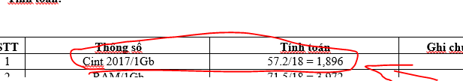
- Bổ sung sở cứ cho 180 phút, thông tin đầu vào chưa có chỗ nào thể hiện rõ
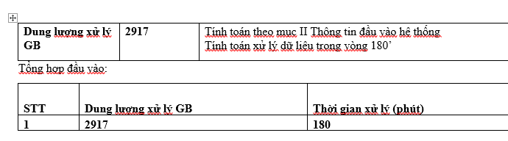
 | - Xem lại số liệu “Bảng tổng hợp dung lượng dầu vào từ các nguồn chưa đúng”
- Bảng tính toán RAM, CINT chưa đúng, tính toán lại, ghi chú cụ thể cho từng số liệu trong công thức tính
- 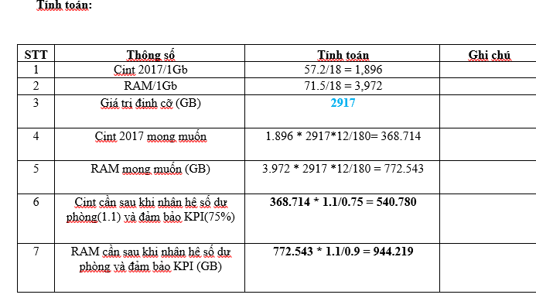

Tính toán thông lượng qua FW, LB
- Xem lại “Đề xuất Mạng: tối thiểu 10Gbps trên mỗi node”
Tính toán số liệu cụ thể làm sở cứ đặc biệt băng thông cần kết nối với các hệ thống khác.
Đề xuất tài nguyên
- Lập bảng giá trị N
- CPU ở trên lúc thì 109.375 lúc thì 175 mà ở dưới này là 103.975 xem lại số liệu và sở cứ
- Thông tin Ram yêu cầu cao: 125gb là cấp sv vật lý
Tài nguyên sizing cụm trong 1 năm:
- Tài nguyên test hiện giờ đã được cấp chưa (vì đang sizing theo test), tại sao đưa vào đề xuất
 | - Bổ xung bảng tổng hợp đề xuất ở cuối

- Đề nghị
Yêu cầu đơn vị hoàn thành ký duyệt sizing bản chốt với P.HT trong vòng 1 tuần (5 ngày làm việc: 3 ngày sửa sizing theo comment, 2 ngày trình ký). Nếu quá thời gian này đơn vị thực hiện tạo lại PYC trên IBM để P.HT thẩm định lại từ đầu và 1 hệ thống không thẩm định quá 2 lần trong vòng 30 ngày. Với những vướng mắc phát sinh cần gia hạn đề nghị trao đổi qua mail có xác nhận của lãnh đạo đơn vị đề xuất và P.HT.

Nơi nhận:  - Như trên;  - Lưu: VT, HT; Khánh 01. | PHÒNG HỆ THỐNG

